МИНИСТЕРСТВО ОБРАЗОВАНИЯ И НАУКИ РОССИЙСКОЙ ФЕДЕРАЦИИ НАБЕРЕЖНОЧЕЛНИНСКИЙ ИНСТИТУТ (ФИЛИАЛ) ФЕДЕРАЛЬНОГО ГОСУДАРСТВЕННОГО АВТОНОМНОГО ОБРАЗОВАТЕЛЬНОГО УЧРЕЖДЕНИЯ
ВЫСШЕГО ПРОФЕССИОНАЛЬНОГО ОБРАЗОВАНИЯ «КАЗАНСКИЙ
(ПРИВОЛЖСКИЙ) ФЕДЕРАЛЬНЫЙ УНИВЕРСИТЕТ»

Кафедра «Экономика предприятий»

ОТЧЁТ
по производственной практике
в ООО «Мензелинское АТП»

Выполнил: студент гр.4111107
Шереметьева О.С.
Проверил: старший преподаватель
Кафедры ЭП Мубаракшина Э.Р.

Набережные Челны
2014

Содержание

Введение 3
1 Краткая характеристика предприятия 4
2 Анализ работы организации 6
2.1 Общие положения 6
2.2 Анализ финансового состояния организации 9
2.2.1 Общие положения 9
2.2.2 Структура и динамика доходов. 12
2.3 Анализ перевозок предприятия 17
2.3.1 Пассажирские перевозки 17
2.3.2 Грузовые перевозки 18
2.3.3 Городские перевозки 18
2.3.4 Пригородные перевозки 19
3 Изучение состояния автоматизации в ООО «Мензелинское АТП» и путей его совершенствования. 20
3.1 Уровень автоматизации в планово-экономическом отделе 20
3.2 Расчет нормативов заработной платы 20
3.3 Уровень автоматизации предприятия 21
3.4 Пути совершенствования автоматизации деятельности предприятия с использованием современных информационных технологий. 22
Заключение 24
Список использованных источников: 25
Приложения 26

Введение
Единственным видом транспорта, связывающим Мензелинский район внутри территории и обеспечивающим связь с промышленными городами Набережные Челны, Нижнекамск, Ижевск и столицей республики г. Казань (с товарными базами, пунктами приёма сельскохозяйственной продукции), является автомобильный транспорт. Специализированным предприятием автомобильного транспорта в Мензелинском районе является ООО Мензелинское АТП.
Клиентами предприятия являются граждане нашей республики, иностранные граждане, а также предприятия и индивидуальные предприниматели - владельцы транспортных средств. От сооружений компании можно доехать до любой точки. Широкий спектр разнообразных услуг, квалифицированный персонал, высокий уровень обслуживания, проведение рекламных мероприятий, достаточно невысокие цены на предоставляемые услуги и доступное месторасположение привлекают клиентов, тем самым позволяют предприятию успешно работать.
Цель предприятия- обеспечить потребителей качественными услугами, добиваясь положительных результатов работы, иметь возможность использовать полученную прибыль на развитие предприятия и поощрение работников. А также обратить внимание потенциального инвестора на выгодное сотрудничество с компанией.
В соответствии с заданием к производственной практике целью данной работы является:
1. Ознакомление с деятельностью ООО «Мензелинское АТП»
2. Изучение структуры предприятия, истории создания, анализ экономических показателей;
3. Ознакомление с деятельностью планово-экономического отдела, его задачами, функциями;
4. Изучить уровень автоматизации на предприятии.

- Краткая характеристика предприятия

Мензелинское автотранспортное предприятие внесено в государственный реестр юридических лиц в 1955 году. В июле 2002 года было реорганизовано в ОАО «Мензелинское АТП». 31 декабря 2008 года компания зарегистрирована в ООО «Мензелинское АТП» регистратором Межрайонная инспекция Федеральной налоговой службы №2 по Республике Татарстан. Полное наименование — ОБЩЕСТВО С ОГРАНИЧЕННОЙ ОТВЕСТВЕННОСТЬЮ «МЕНЗЕЛИНСКОЕ АВТОТРАНСПОРТНОЕ ПРЕДПРИЯТИЕ». С 14 апреля 2004 г. предприятием руководит Каримов Рамиль Габдулхакович. Компания находится по адресу 423700, Республика Татарстан, г. Мензелинск, ул. Челнинский тракт, д. 32.
Организации присвоен ИНН 1628008074, ОГРН 1081682004293 со смешанной российской собственностью с долей собственности субъектов Российской Федерации.
Мензелинское АТП осуществляет деятельность по перевозке пассажиров. Создан отлаженный механизм системного подхода к решению проблем перевозки пассажиров, исходя из знаний особенностей каждого вида транспорта, комплексного рассмотрения всех аспектов функционирования деятельности автопарка. Парк подвижного состава насчитывает 16 единиц грузовых автомобилей и 38 единиц автобусов , в том числе 19 арендованных. В маршрутную сеть предприятия входят 69 населенных пунктов Мензелинского района, г. Набережные Челны, г. Казань, г. Ижевск, г. Нижнекамск, оказываются заказные и вахтовые услуги. Междугородние перевозки этим предприятием осуществляются по 4 маршрутам (г Казань, г. Набережные Челны, г. Ижевск, райцентр Актаныш, райцентр Муслюмово). Пригородные перевозки осуществляются по 6 маршрутам до центральных усадеб сельских поселений. По городу Мензелинску действуют 2 маршрута. Ежегодно в районе перевозится до 900 тыс. тонн грузов из них до 45 процентов приходится на ООО «Мензелинское АТП». На сегодняшний день основными заказчиками Мензелинского АТП являются средне -специальные учебные заведения города, ДЮСШ, сельские поселения, МУ Отдел Образования исполнительного комитета Мензелинского муниципального района. Ежегодный пассажирооборот составляет 18765 тыс. пассажиро-километров.
Предприятие имеет высококвалифицированный штат сотрудников в количестве 70 человек, с большим опытом работы в сфере транспортных услуг. Помимо оказания услуг по перевозке пассажиров, предприятие предлагает услуги по:
- ремонту и техническому обслуживанию автотранспортных средств;
- предрейсовому и послерейсовому медицинскому осмотру водителей;
- техническому осмотру транспортных средств;
На все эти виды деятельности оформлены соответствующие лицензии.

- Анализ работы организации
  - Общие положения

Планово-экономический отдел является самостоятельной структурной частью предприятия, основным органом планирования его деятельности и подчиняется директору предприятия.
Руководство отделом осуществляет начальник, который назначается и освобождается от занимаемой должности директором предприятия.
Структура и штат отдела утверждается директором завода по представлению начальника отдела.
Функции отдела:
- Организация и систематическое совершенствование планово-экономической работы на предприятии.
- Экономическое обоснование целей деятельности и направлений развития предприятия.
- Выявление резервов повышения производительности труда, снижения себестоимости услуг.
- Организация и руководство работой по комплексному, экономическому анализу хозяйственной деятельности предприятия.
- Представление необходимых обобщающих справок по результатам анализа хозяйственной деятельности.
- Осуществление ценовой политики на предприятии, контроль за соблюдением «Положения о порядке формирования и применения цен и тарифов».
- Информирование руководства и сотрудников предприятия по вопросам планово-экономической работы.
- Осуществление контроля за выполнением мероприятий по мотивации труда работников предприятия.
- Разработка стратегических, текущих и оперативных финансовых планов предприятия.
- Обеспечение сбалансированности материальных и финансовых ресурсов на всех стадиях кругооборота капитала в процессе производственно-хозяйственной деятельности предприятия.
- Формирование и использование денежных фондов, поддержание эффективной структуры капитала предприятия.
- Формирование политики предприятия в области распределения прибыли.
- Контроль за реализацией стратегии финансирования.
- Планирование материальных, трудовых и финансовых ресурсов, обеспечивая их сбалансирование.
- Обеспечение системности в выработке стратегии и тактики финансирования, реализации запланированных мероприятий
Взаимоотношения с другими подразделениями:
- С главной бухгалтерией:
Получает: отчеты по выпуску продукции (в номенклатуре и денежной оценке), сведения о состоянии незавершенного производства; другие данные, необходимые для планирования и анализа; финансовый план; отчеты о выполнении финансового плана; расчет амортизационных отчислений по цехам и предприятию в целом, копия задания цехам и отделам по снижению запасов оборотных средств; ежедневные сведения по выполнению плана реализации цехами (предприятием).
Представляет: план производства по номенклатуре на год, квартал и месяц; плановую себестоимость фактически выпущенной товарной продукции; план производства продукции по номенклатуре и объему товарной продукции по цехам.
- С отделом технического обучения
Получает: план подготовки кадров рабочих и специалистов, сметы расходов на подготовку кадров
- С отделом главного механика
Получает: план ремонта оборудования на квартал, год и на перспективу; месячные отчеты о выполнении планово-предупредительного ремонта оборудования; сметы расходов на ремонт сооружений и оборудования и на выполнение оргтехмероприятий; отчет о выполнении заданий по снижению себестоимости товарной продукции.
Представляет: задание по снижению себестоимости товарной продукции.
- С отделом главного энергетика
Получает: расчеты потребности электроэнергии, пара, воды и других видов энергии по предприятию; отчеты о выполнении задания по снижению себестоимости услуг.
- С отделом организации труда и заработной платы
Получает: затраты времени и заработной платы на единицу изделий и сведения об изменении трудоемкости; план снижения трудоемкости изделий и отчет о его выполнении; штатное расписание отдела; планы по труду предприятия по кварталам и месяцам; анализ использования фонда оплаты труда; расчеты повышения производительности труда.
Представляет: план производства продукции в номенклатуре; план производства по объему валовой и товарной продукции на год, квартал с разбивкой по месяцам.
- Со специалистом по кадрам
Получает: Данные по повышению квалификации кадров
Предоставляет: Табеля учета рабочего времени, коллективный договор.
- С директором
Получает: Приказы, распоряжения, задания по вопросам планово-экономической работы.
Предоставляет: Анализ финансово-хозяйственной деятельности предприятия по вопросам планово-экономической работы

  - Анализ финансового состояния организации
    - Общие положения

1. Предприятие является плательщиком платежей в бюджет. В установленном порядке налоговые обязательства
2. На субсчет и иные счета предприятия поступает выручка от:
- реализации билетной продукции собственными силами;
- арендной платы;
- рекламы;
- деятельности буфетов;
- процентов банка за хранение денежных средств;
- реализации по договорам, заключенным предприятием;
- штрафных санкций за невыполнение договорных
-обязательств по договорам заключенным предприятием;
- других видов деятельности не связанных с перевозкой пассажиров.
3. Поступившая выручка на субсчет и иные счета используется в следующей очередности на цели:
- уплату платежей в бюджет в соответствии с действующим нормативными актами о налогообложении; .
- по расчетам на заработную плату, в Т.ч. подоходный налог и ФСЗН;

- по возмещению материального ущерба;
- связанные с деятельностью буфетов;
- по приобретению необходимых материальных ценностей по
заключенным договорам.
4. Предприятие разрабатывает производственную базу, маршрутную сеть по всем видам перевозок, экономические нормативы и лимиты, задание по доходам, схемы должностных окладов, систему оплаты и премирования работников.
5. Для обеспечения эффективной деятельности, предприятие на основании контрольных цифр и заданий разрабатывает планы технико-эксплуатационных и финансовых показателей.
6. Предприятие организует работу по выполнению заданий, их учету согласно доведенных форм.
7. В вопросах оплаты труда работников, предприятие руководствуется положениями и его рекомендациями.
8. Предприятие содержит численность работников в пределах нормативов, установленных предприятием.
9. Прибыль, остающаяся в распоряжении предприятия используется самостоятельно на цели, предусмотренные нормативными документами предприятия ' и коллективным договором.
10. Оценка хозяйственной деятельности предприятия осуществляется исходя из выполнения доведенных заданий и контрольных цифр, плана по прибыли, уровня и качества выполнения транспортной работы.
Реализация транспортных услуг городского коммунального общественного пассажирского транспорта потребителю, использует следующие технологические составляющие:
- размещение и оплата заказов на изготовление билетной продукции;
- совершенствование билетной продукции с помощью:
- многообразия вариантов компоновки предлагаемых транспортных услуг в одном билете (проездном билете);
- улучшения внешнего вида билетной продукции;
- совершенствования степеней защиты проездных билетов на проезд в городском коммунальном общественном пассажирском транспорте;
- рекламирование транспортных услуг;
- контроль полноты оплаты пассажирами проезда;
- контроль качества и своевременности предоставляемых транспортных услуг.
Торговая деятельность реализуется через использование следующих технологических составляющих:
- Организация взаимодействия на взаимовыгодных условиях с иными распространителями товаров, работ и услуг;
- Организация рекламных кампаний, размещение и прокат рекламного продукта субъектов хозяйствования всех форм собственности;
- Совершенствование системы реализации билетной продукции и сопутствующих товаров и услуг с применением вычислительной техники и средств связи.
Общественное мнение уже в течение полугода показывает стабильный рост положительных отзывов мензелинцев о работе городского пассажирского транспорта. Причин таких позитивных оценок несколько. Среди них – обновление подвижного состава (в этом году планируется обновить 10 процентов автобусов), рост культуры обслуживания пассажиров, расширение и совершенствование городской маршрутной сети. И, конечно же, человеческий фактор. Даже устаревшие и отслужившие свой срок модели автобусов воспринимаются мензелинцами позитивно, поскольку изношенность подвижного состава сполна компенсируется добросовестной работой специалистов пассажирского транспорта, особенно водительского состава. В итоге – четкое выполнение графиков движения, предоставление пассажирам необходимого комплекса услуг, так называемых социальных стандартов, что позволяет сделать вывод: позитивная динамика работы городского пассажирского транспорта непременно получит дальнейшее положительное развитие.

    - Структура и динамика доходов.

Доходы предоставляют собой денежные средства, получаемые организациями связи за предоставляемые потребителям услуги по установленным тарифам.
Основная услуга, оказываемая предприятием ООО «Мензелинское АТП» продажа билетов на вокзале города Мензелинска.
К дополнительным услугам относятся:
- бронирование билетов;
- сдача помещений в аренду;
- организация заездов автобусов не принадлежащих системе транспорта РТ;
- предоставление площадей под размещение рекламы;
- услуги кафе;
- другие платные услуги.

Таблица 2.1 - Доходы от реализации билетов за 3 месяца

Наименование | Продано по межгороду |  | Продано по пригороду |  | Продано всего
 | 2013 г. | 2014 г. | 2013 г. | 2014 г. | 2013 г. | 2014 г.
продано билетов, шт. | 1860 | 1938 | 4289 | 4863 | 6149 | 6505
в т.ч. предварительно | 450 | 474 | 1050 | 1098 | 1500 | 1572
получено доходов, т.р. | 201 | 238 | 436 | 457 | 637 | 695

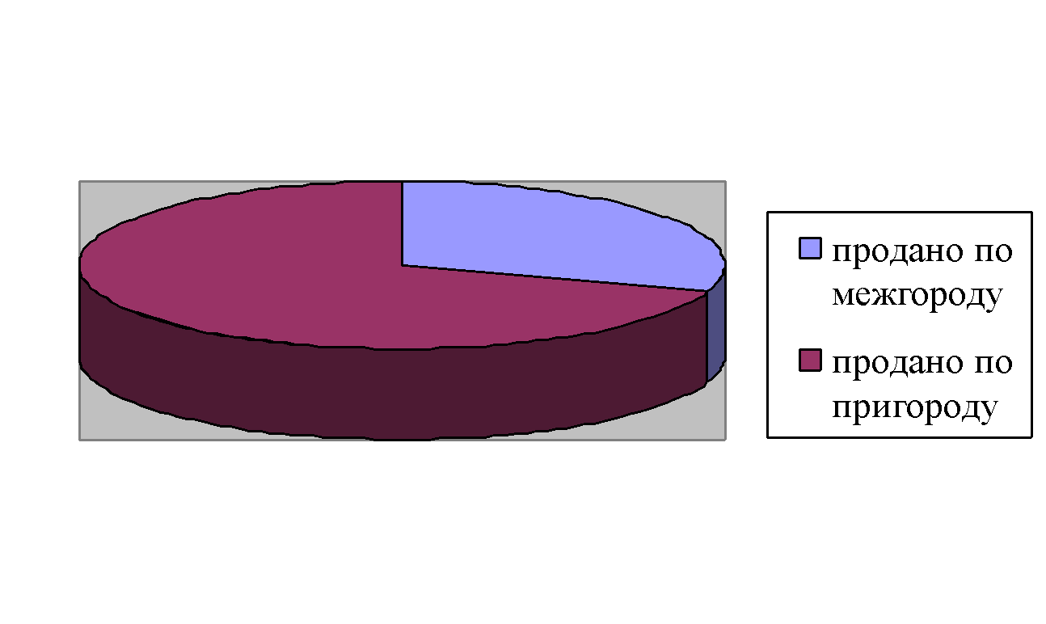

Рис 2.1- Доходы от реализации билетов за 3 месяца 2013 года

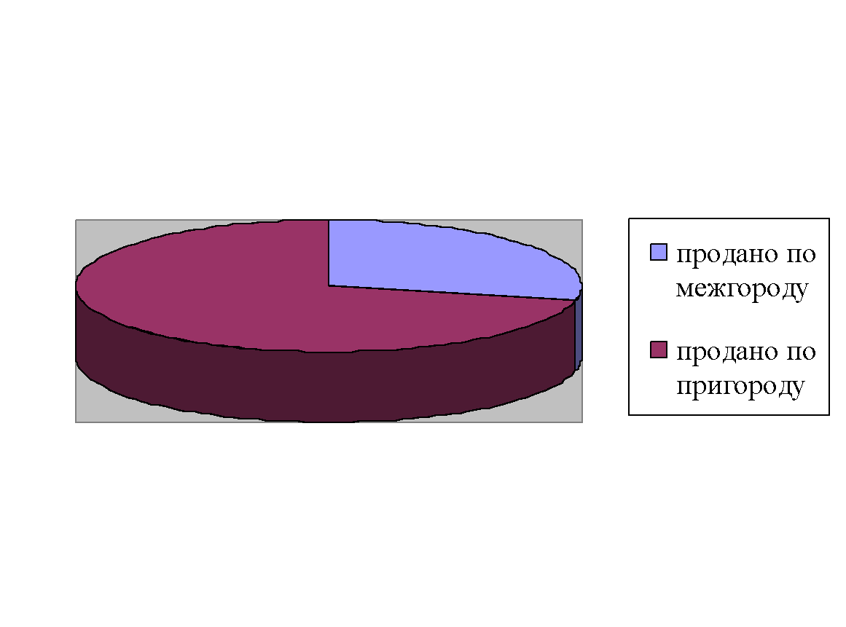
Рис 2.2- Доходы от реализации билетов за 3 месяца 2014 года

Как видно из таблицы 2.1 в установленный период наблюдается постоянное увеличение выручки, причём с каждым годом всё большими темпами. Такое увеличение связано, прежде всего, с ростом тарифов на оказываемые услуги. Увеличение выручки связано непосредственно с увеличением пассажиропотока, а так же непосредственно с увеличением разнообразия предоставляемых услуг. К примеру в 2014 году были предоставлены новые услуги, такие как ксерокопия. Надо сказать, за пять месяцев нынешнего года прибыль от реализации дополнительных услуг на автовокзале ООО «Мензелинское АТП» составила более 300 тыс. рублей.
Важным показателем, характеризующим работу предприятия является себестоимость продукции. От значения данного показателя зависят финансовые результаты деятельности предприятия, темпы расширенного производства, финансовое состояние хозяйствующих субъектов. Это обуславливает важное значение анализа себестоимости продукции, работ, услуг. В свою очередь он позволяет выяснить тенденции изменения данного показателя, выполнения плана по его уровню, определить влияние факторов на его прирост и на этой основе дать оценку работы предприятия по использованию возможностей и установить резервы снижения себестоимости продукции.
Все затраты предприятия в зависимости от их экономического содержания группируются по следующим экономическим элементам: материальные затраты, расходы на оплату труда, отчисления на социальные нужды, амортизация основных средств и нематериальных активов, прочие затраты.
Статья «Материальные затраты» включает в себя: сырьё и материалы, покупные комплектующие изделия, работы и услуги производственного характера, выполняемого сторонними организациями.
Общехозяйственные расходы - расходы, не связанные с производственным процессом.
К ним относятся: административно-управленческие расходы; содержание общехозяйственного персонала; амортизационные отчисления и расходы на ремонт основных средств управленческого и общехозяйственного назначения; арендная плата за помещения общехозяйственного назначения; расходы по оплате информационных, аудиторских, консультационных и т.п. услуг; другие аналогичные по назначению управленческие расходы.
В состав «Прочих» затрат входят: арендная плата, суточные, платежи по страхованию, налоги и платежи, включаемые в себестоимость продукции (инновационный фонд), представительские расходы, оплата нематериальных услуг сторонних организаций, которые включают в себя следующие услуги: связи, информационно - вычислительного обслуживания, вневедомственной охраны, вневедомственной охраны, рекламных агентств и аудиторских организаций, пассажирского транспорта, банков, коммунального хозяйства и бытового обслуживания, образования, здравоохранения, юридических организаций и другие затраты.

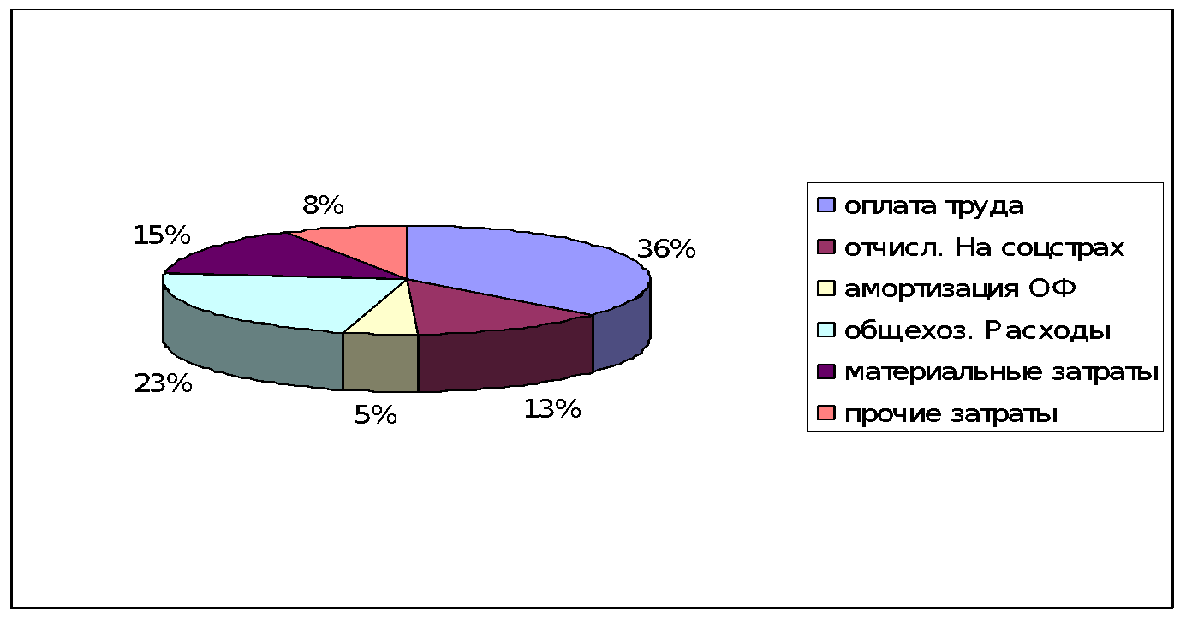

Рисунок 2.3 - Структура расходов ООО «Мензелинское АТП» в 2013 году

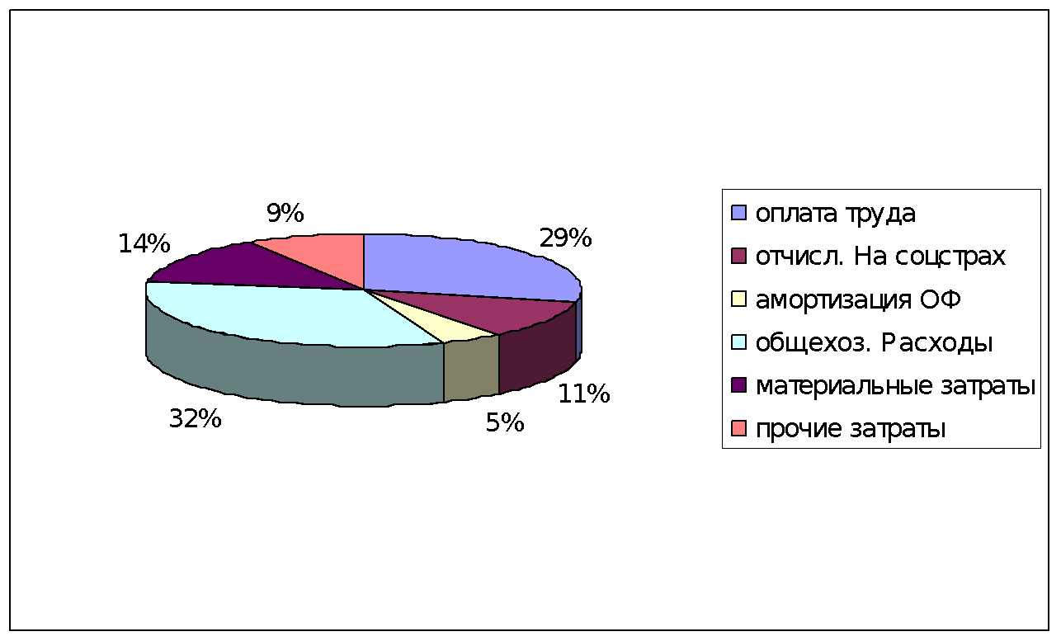

Рисунок 2.4 - Структура расходов ООО «Мензелинское АТП» в 2014 году

Анализируя данные диаграммы можно сделать вывод, что самый большой удельный вес в 2013 году занимает оплата труда (в среднем 36%). Второе место по величине затрат занимают общехозяйственные затраты (23%). Материальные затраты занимают в среднем 15%. Незначительный удельный вес занимают отчисления на социальные нужды и составляют– 13%, а также амортизация ОФ (в среднем 5%).
Необходимо отметить, что все статьи затрат выросли за 2014 год, а также изменился их удельный вес. Так, в 2007 году наибольшее увеличение произошло в статье общехозяйственные расходы- 32%, уменьшились затраты на оплату труда - 29%. Незначительно изменились затраты на отчисления на социальные нужды – 11%, прочие затраты – на 9%, амортизация ОФ-5%.
Анализирую прибыль от перевозок то нужно отметить, пассажирские перевозки убыточны. Плата за проезд погашает лишь половину затрат.
Снижение себестоимости продукции означает экономию вещественного и живого труда и является важнейшим фактором повышения эффективности производства, роста накоплений. На предприятиях ведется систематическая работа по разработке мероприятий, направленных на ее снижение.

  - Анализ перевозок предприятия
    - Пассажирские перевозки

Приоритетным направлением в деятельности ООО «Мензелинское АТП» является организация пассажирских перевозок. Человеку сегодня важен круг вопросов: стоимость, оперативность, безопасность, культура обслуживания. ООО «Мензелинское АТП» уделяет внимание всем запросам пассажиров и старается их максимально удовлетворять.
Ежедневно автобусы «Мензелинское АТП» выполняют более 70 рейсов перевозя около 4 тыс. пассажиров по городским, пригородным, междугородним маршрутам.
За последнее время произошла существенная модернизация автопарка за счет приобретения новейших моделей автобусов Volvo, Ducato, Mers, НефАЗ, укомплектованные двигателями нового поколения, что отвечает всем экологическим требованиям. Имея в своем арсенале современные, комфортабельные автобусы Мензелинское АТП рад предложить организациям, юридическим и частным лицам следующие виды услуг:
- Доставка сотрудников Вашего предприятия с работы и на работу.
- Предоставление транспорта различной классности по желанию заказчика. К Вашим услугам автобусы марок: ПАЗ, НефАЗ, Икарус.
- Организация встреч делегаций и ваших гостей, обслуживание по индивидуальному графику.
- Выполнение частных заказов: обслуживание торжеств, юбилеев, свадеб и т.д.
- Экскурсионные услуги по городам Республики и России[1].

    - Грузовые перевозки

Грузовые перевозки ООО «Мензелинское АТП» осуществляет предприятие в арсенале которого находится около 7 грузовых автомобилей различных модификаций грузоподъемностью от 5 до 20 тонн. Это бортовые, самосвалы, фургоны, рефрижераторы с объемом кузова от 80 до 100 куб.м. Основу подвижного состава составляют автомобили ТАТРА (перевозка сыпучих грузов) и СКАНИЯ с полуприцепами ТОНАР, Lamberet, chmitz, Sommer, Wielton, Krone, Vaneck, Кегель (междугородные перевозки).
Грузовой парк ООО «Мензелинское АТП» обеспечивает:
- централизованную доставку всевозможных продуктов питания и сельскохозяйственных грузов;
- перевозку грузов для строительного и дорожного комплексов; обслуживание торговых организаций;
- осуществление междугородных перевозок.
ООО «Мензелинское АТП» принимает заявки предприятий, организаций всех видов собственности, а также частных предпринимателей и граждан на перевозки грузов на подвижном составе различной модификации, грузоподъемности и типов во всех городах Республики с минимальным расстоянием подачи автомобилей под погрузку[1].

    - Городские перевозки

Основная часть населения Мензелинского района живет в городе, поэтому перевозка пассажиров по внутригородскому маршруту – одно из основных направлений деятельности ООО «Мензелинское АТП». Было возобновлено движение на ранее закрытых маршрутах, улучшилось обслуживание на наиболее напряженных городских маршрутах. Значительно повысилось качество пассажирских перевозок. Городские перевозки в Мензелинске составляют 60 процентов от общего объема перевозок, ежедневно перевозится более 1500 тыс. пассажиров, выполняется 40 рейсов по маршрутам[2].

    - Пригородные перевозки

Пригородные автобусы постоянно необходимы жителям пригородных населенных пунктов, работающим в городах. В настоящее время все 69 населенных пункта Мензелинского района обеспечены пригородными перевозками. Автобусы работают по маршруту, ежедневно выполняется более 20 рейсов, перевозится в наиболее напряженный летний период до 600 пассажиров.
- Изучение состояния автоматизации в ООО «Мензелинское АТП» и путей его совершенствования.
  - Уровень автоматизации в планово-экономическом отделе

В ООО «Мензелинское АТП» естественно для облегчения работы и для освобождения времени персонала предприятия используют персональные компьютеры, программные обеспечения и автоматизированные системы.
Среди программного обеспечения и программных приложений в основном большой популярностью у работников отдела маркетинга являются Windows XP, Microsoft Word, Microsoft Excel, 1С:Бухгалтерия, продажа.ехе.
Программа 1С:Бухглтерия реализует основные функции учета, анализа и планирования деятельности на предпрятии.
В Microsoft Word создаются письма, приказы, распоряжения, отчеты по вопросам планово-экономической работы. В Microsoft Excel создаются таблицы, отчеты необходимые в работе.
Программа Продажа.exe представляет собой базу данных. В ней содержатся номера рейсов, вид транспорта, время отправления и прибытия на конечный пункт, пункт отправления, цена билета, количество мест, информация о наличии билетов.
При помощи этой программы легко и точно определить любую предоставляемую ею информацию.

  - Расчет нормативов заработной платы

Здесь представлен расчет нормативов заработной платы АУП (административно-управленческого и прочего вспомогательного непроизводственного персонала ) и накладных расходов для расчета цен на услуги в ООО «Мензелинское АТП» по отчетным данным за январь месяц 2014 года

1. Норматив заработной платы АУП (в калькуляциях статья 3 "Заработная плата прочих категорий") рассчитывается как доля начисленного ФОТ АУП к заработной плате основного персонала.
З/п основного персонала, руб. | 167044,8
З/п прочих категорий, руб. | 57933,6
Всего | 224978,4

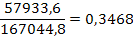
2. Общехозяйственные расходы ( в калькуляциях статья 6) рассчитывается как доля
накладных расходов (см. приложение 1) на 1 рубль з/платы.
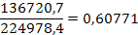
3. Амортизация основных средств(в калькуляции ст.5) рассчитывается как доля амортизации ОС на 1 рубль з/платы.
Амортизация основных средств и нематериальных активов- 40714,2 тыс.руб
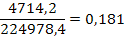
4. Дополнительная з/плата( в калькуляции ст 2.1) рассчитывается как процент к основной з/плате производственных рабочих
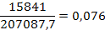

  - Уровень автоматизации предприятия

ООО «Мензелинское АТП» ввел новую услугу для пассажиров - бронирование билетов на автобусные рейсы международного сообщения через Интернет. Заказ билетов можно оформить в г. Казань, г. Ижевск. По остальным маршрутам продажа билетов осуществляется обычным способом - по наличию свободных мест.
Для бронирования билетов на сайте предприятия ООО «Мензелинское АТП» (http://menz-atp.ru/) необходимо оставить свои фамилию, имя, отчество, дату рождения и паспортные данные, а также телефон для обратной связи. Кроме того, на форуме сайта можно сообщить о замеченных недостатках, а также внести свои предложения по улучшению новой услуги.

  - Пути совершенствования автоматизации деятельности предприятия с использованием современных информационных технологий.

Я считаю, что общественный транспорт должен перейти на спутниковую навигацию. С помощью этого Мензелинск избавится от «телег» прошлого. В городе должна разработаться автоматизированная система диспетчерского управления движением общественного транспорта на основе спутниковых технологий GPRS. В чем суть новинки? Навигационная система GPS позволит управлять транспортом как единым организмом?
Знакомая картина: ждешь автобуса полчаса, а затем один за одним идут два-три одинаковых маршрута? Такого быть не должно. С помощью новой системы можно будет оперативно устранять нарушения интервалов движения общественного транспорта, сократить нулевые пробеги, увязать расписание работы автобусов. GPRS-датчики даже помогут бороться с заторами.
Сам GPRS-передатчик – это небольшая коробка, похожая на пенал для ручек. Он будет монтироваться в основном под приборную доску в кабине водителя
На втором этапе программы к навигационной системе можно подключить и маршрутные такси. А со временем усовершенствованная автоматика будет не только передавать свои координаты в диспетчерский центр, но и контролировать расход топлива, техническое состояние машины.
GPRS-навигация незаменима в междугородных перевозках. Не секрет, что такими датчиками оборудованы инкассаторские машины. Полезны они и в целях охраны.
Разработчики и заказчики навигационной системы уверены, что от ее внедрения пассажиры только выиграют. Ведь улучшится качество перевозок.
Целью ее внедрения является повышение качества обслуживания населения при автомобильных пассажирских перевозках.
Автоматизированная система диспетчерского управления (АСДУ) должна обеспечивать оперативный контроль за работой пассажирских транспортных средств на маршруте в соответствии с расписанием; оперативный контроль за выполнением расписания движения или простоями пассажирских транспортных средств; возможность голосовой связи и передачи данных между пассажирским транспортным средством и перевозчиком.

Заключение

В результате прохождения производственной практики в ООО «Мензелинское АТП» я подробно изучила содержание и принципы деятельности данного предприятия. Была раскрыта структура компании, его история развития, основные цели, задачи, проанализированы доходы и расходы предприятия.
Наибольшее внимание уделялось работе планово-экономического отдела предприятия, где и проводилась практика. Изучены основные положения отдела, его функции и задачи, уровень автоматизации.
В отчёте также приведён пример расчета нормативов заработанной платы административно-управленческого персонала.
Выявлены перспективы развития предприятия ООО «Мензелинское АТП» при использовании современных технологий.
В процессе прохождения производственной практики был получен опыт по работе с документацией экономического характера.
Список использованных источников:

- Вакуленко Т.Г., Фомина Л.Ф. Анализ бухгалтерской (финансовой) отчетности для принятия управленческих решений. СПб.: "Издательский дом "Герда"", 2011год.
- Правила организации пассажирских перевозок на автомобильном транспорте
- Бухгалтерская отчетность предприятия: сборник нормативных документов.
- 1С:Предприятие 8. Центр спутникового мониторинга ГЛОНАСС/GPS. [Электронный ресурс] – Режим доступа: http://www.itob.ru/products/itob_moncenter/
- Официальный сайт ООО «Мензелинское АТП». [Электронный ресурс] – Режим доступа: http://menz-atp.ru/

Приложения
Приложение 1
РАСШИФРОВКА
статьи "Накладные расходы" за январь месяц 2008 г

N п/п | Статьи расходов
 | 1.Административно-управленческие расходы
1.1. | Командировочные расходы
1.2. | Канцелярские и типографские расходы |  | 5483,0
1.3. | Содержание сторожевой и пожарной охраны |  | 1 218,3
1.4. | Оплата работ по автоматизации АСУ |  | 4 698,8
1.5. | Содержание | предприятия (связь) | 17 349,5
 | 2.0бщехозяйственные расходы
2.1. | Содержание производственных помещений и территорий |  | 34 284,2
2.2. | Охрана труда |  | 1 000,4
2.3. | Подготовка кадров |  | 245,5
2.4. | Износ МБП |  | 2 254,1
2.5. | Вспомогательные материалы |  | 4 840,8
2.6. | Теплоэнергия |  | 11 550,8
2.7. | Эл.энергия |  | 11 763,9
2.8. | Водоснабжение |  | 3 159,7
2.9. | Противопожарные мероприятия |  | 1 364,1
2.10. | Содержание комплекса прямых связей
2.11. | Ремонтно-строительные работы |  | 1 1 54,8
2.12. | Проценты банку |  | 454,8
2.13. | Земельный налог |  | 19774,9
2.14. | Обязательное страхование |  | 1 503,3
2.15. | Инновационный фонд |  | 728,6
2.16. | НДС |  | 2481,6
2.17. | Прочие |  | 11 409,5
 | Итого: |  | 136720,7

Приложение2

 | БУХГАЛТЕРСКИЙ БАЛАНС
 | на 31 Декабря 2013 г.
 |  |  |  |  |  |  |  |  |  |  |  |  |  |  |  | К О Д Ы
 |  |  |  |  |  |  |  |  |  | Форма №1 по ОКУД |  |  |  |  |  | 0710001
 |  |  |  |  |  |  |  |  |  | Дата (год, месяц, число) |  |  |  |  |  | 2013|12|31
 | Организация ООО «Мензелинское АТП» |  |  |  |  |  | по ОКПО |  |  |  |  |  |  |  |  | 89192854
 | Идентификационный номер налогоплательщика |  |  |  |  |  | ИНН |  |  |  |  |  |  |  |  | 1628008074\165201001
 | Вид деятельности «Деятельность прочего сухопутного пассажирского транспорта» |  |  |  |  |  | по ОКВЭД |  |  |  |  |  |  | 15.81
 | Организационно-правовая форма Общество с ограниченной ответственностью
 |  |  |  |  |  |  |  |  |  | по ОКОПФ / ОКФС
 | Единица измерения |  |  |  |  |  | по ОКЕИ |  |  |  |  | 384
 | Местонахождение (адрес)
 | 423700, РТ, г.Мензелинск ул. Челнинский тракт, д.32
 |  |  |  |  |  |  |  |  |  |  | Дата утверждения |  |  |  | . .
 |  |  |  |  |  |  |  |  |  |  | Дата отправки / принятия |  |  |  | . .
 |  |  | АКТИВ |  |  |  |  | Код  показателя |  |  |  |  | На начало отчетного года |  |  |  | На конец отчетного периода
 |  |  | 1 |  |  |  |  | 2 |  |  |  |  | 3 |  |  |  | 4
 |  |  | I. Внеоборотные активы
 |  |  | Нематериальные активы |  |  |  |  | 110 |  |  |  |  | 80 |  |  |  | 58
 |  |  | Основные средства |  |  |  |  | 120 |  |  |  |  | 60873 |  |  |  | 64381
 |  |  | Незавершенное строительство |  |  |  |  | 130 |  |  |  |  | 6100 |  |  |  | 6167
 |  |  | Долгосрочные финансовые вложения |  |  |  |  | 140 |  |  |  |  | - |  |  |  | 7
 |  |  | Отложенные налоговые активы |  |  |  |  | 145 |  |  |  |  | 281 |  |  |  | 365
 |  |  | Прочие внеоборотные активы |  |  |  |  | 150 |  |  |  |  | 176 |  |  |  | 189
 |  |  |  | Итого по разделу I |  |  |  | 190 |  |  |  |  | 67509 |  |  |  | 71167
 |  |  | II. Оборотные активы
 |  |  | Запасы |  |  |  |  | 210 |  |  |  |  | 17484 |  |  |  | 23824
 |  |  |  | в том числе:
 |  |  |  | сырье, материалы и другие аналогичные ценности |  |  |  | 211 |  |  |  |  | 14821 |  |  |  | 14593
 |  |  |  | готовая продукция и товары для перепродажи |  |  |  | 214 |  |  |  |  | 2308 |  |  |  | 8564
 |  |  |  | расходы будущих периодов |  |  |  | 216 |  |  |  |  | 355 |  |  |  | 667
 |  |  | Дебиторская задолженность (платежи по которой ожидаются в течение 12 месяцев после отчетной даты) |  |  |  |  | 240 |  |  |  |  | 45891 |  |  |  | 56343
 |  |  |  | в том числе:
 |  |  |  | покупатели и заказчики |  |  |  | 241 |  |  |  |  | 18532 |  |  |  | 19536
 |  |  | Краткосрочные финансовые вложения |  |  |  |  | 250 |  |  |  |  | 4138 |  |  |  | 90049
 |  |  | Денежные средства |  |  |  |  | 260 |  |  |  |  | 2237 |  |  |  | 1501
 |  |  |  | Итого по разделу II |  |  |  | 290 |  |  |  |  | 69750 |  |  |  | 171717
 |  |  | БАЛАНС |  |  |  |  | 300 |  |  |  |  | 137259 |  |  |  | 242884

ПАССИВ |  |  |  |  |  |  |  |  | Код  строки |  |  | На начало отчетного года |  |  |  |  |  | На конец отчетного периода
1 |  |  |  |  |  |  |  |  | 2 |  |  | 3 |  |  |  |  |  | 4
III. Капитал и резервы
Уставный капитал |  |  |  |  |  |  |  |  | 410 |  |  | 881 |  |  |  |  |  | 881
Добавочный капитал |  |  |  |  |  |  |  |  | 420 |  |  | 30451 |  |  |  |  |  | 30451
Резервный капитал |  |  |  |  |  |  |  |  | 430 |  |  | 2058 |  |  |  |  |  | 2058
 |  |  |  | в том числе:
 |  |  |  | резервные фонды, образованные в соответствии  с законодательством |  |  |  |  | 431 |  |  | 44 |  |  |  |  |  | 44
 |  |  |  | резервы, образованные в соответствии с учредительными документами |  |  |  |  | 432 |  |  | 2014 |  |  |  |  |  | 2014
Нераспределенная прибыль (непокрытый убыток) |  |  |  |  |  |  |  |  | 470 |  |  | 29363 |  |  |  |  |  | 34295
 |  |  |  | Итого по разделу III |  |  |  | 490 |  |  | 62753 |  |  |  |  |  | 67685
IV. Долгосрочные обязательства
Займы и кредиты |  |  |  |  |  |  |  |  | 510 |  |  | 30000 |  |  |  |  |  | 115200
Отложенные налоговые обязательства |  |  |  |  |  |  |  |  | 515 |  |  | 1298 |  |  |  |  |  | 2453
 |  |  |  | Итого по разделу IV |  |  |  | 590 |  |  |  |  | 31298 |  |  |  | 117653
V. Краткосрочные обязательства
Займы и кредиты |  |  |  |  |  |  |  |  | 610 |  |  | 27224 |  |  |  |  |  | 35661
Кредиторская задолженность |  |  |  |  |  |  |  |  | 620 |  |  | 15984 |  |  |  |  |  | 21885
 |  |  |  | в том числе:
 |  |  |  | поставщики и подрядчики |  |  |  |  | 621 |  |  | 5356 |  |  |  |  |  | 7464
 |  |  |  | задолженность перед персоналом организации |  |  |  |  | 622 |  |  | 2058 |  |  |  |  |  | 2640
 |  |  |  | задолженность перед государственными внебюджетными фондами |  |  |  |  | 623 |  |  | 584 |  |  |  |  |  | 775
 |  |  |  | задолженность по налогам и сборам |  |  |  |  | 624 |  |  | 927 |  |  |  |  |  | 2906
 |  |  |  | прочие кредиторы |  |  |  |  | 625 |  |  | 7059 |  |  |  |  |  | 8100
 |  |  |  | Итого по разделу V |  |  |  |  | 690 |  |  | 43208 |  |  |  |  |  | 57546
 |  |  |  | БАЛАНС |  |  |  |  | 700 |  |  | 137259 |  |  |  |  |  | 242884
СПРАВКА О НАЛИЧИИ ЦЕННОСТЕЙ, УЧИТЫВАЕМЫХ НА ЗАБАЛАНСОВЫХ СЧЕТАХ
Списанная в убыток задолженность неплатежеспособных дебиторов |  |  |  |  |  |  |  |  | 940 |  |  | - |  |  |  |  |  | 191
Обеспечения обязательств и платежей выданные |  |  |  |  |  |  |  |  | 960 |  |  | 110806 |  |  |  |  |  | 106006
Основные средства, сданные в аренду |  |  |  |  |  |  |  |  |  |  |  | 1809 |  |  |  |  |  | 1809
 |  |  |  |  |  |  | Кабирова Дольфия Ахматгаяновна

